ΑΝΑΚΟΙΝΩΣΗ 2^{ΟΥ} ΠΡΟΣΩΡΙΝΟΥ ΜΗΤΡΩΟΥ ΩΦΕΛΟΥΜΕΝΩΝ (Έργο με κωδ. ΟΠΣ 5076636)
Το Τεχνικό Επιμελητήριο Ελλάδας ανακοινώνει την έκδοση του 2^{ου} Προσωρινού Μητρώου Ωφελουμένων, Επιτυχόντων και Απορριπτέων, για το Έργο που υλοποιεί με τίτλο «Ολοκληρωμένες Παρεμβάσεις για την ενίσχυση γνώσεων και δεξιοτήτων ανέργων Πτυχιούχων νέων έως 29 ετών, σε δυναμικούς τομείς του αναπτυξιακού μοντέλου της Οικονομίας», με κωδικό ΟΠΣ (MIS) 5076636.
Περισσότερες λεπτομέρειες θα βρείτε στον 2^{ο} προσωρινό πίνακα επιλογής επιτυχόντων κατά φθίνουσα σειρά και απορριφθέντων ανά Περιφέρεια. (θα γίνει υπερσύνδεσμος)
Για την αναζήτηση της αίτησης σας στον Πίνακα του 2^{ου} Προσωρινού Μητρώου Ωφελουμένων, Επιτυχόντων και Απορριπτέων, μπορείτε να πατήσετε τα πλήκτρα Ctrl και F ταυτόχρονα και να συμπληρώσετε τον ΚΑΥΑΣ σας στο πεδίο που θα εμφανιστεί πάνω δεξιά στην οθόνη σας, για να δείτε αν η αίτησή σας συμπεριλαμβάνεται σε κάποιον από τους Πίνακες του 2^{ου} Προσωρινού Μητρώου.
Ο συγκεκριμένος προσωρινός πίνακας επιλογής επιτυχόντων κατά φθίνουσα σειρά και απορριφθέντων ανά Περιφέρεια, αφορά τις αιτήσεις που έχουν υποβληθεί από 02/09/2023 έως και 24/01/2024 και ώρα 23:59, με την αντίστοιχη υποβολή των απαιτούμενων δικαιολογητικών στο πλαίσιο της πρόσκλησης.
Οι υποψήφιοι που απορρίφθηκαν, έχουν δικαίωμα υποβολής ένστασης εντός αποκλειστικής προθεσμίας πέντε (5) ημερών από την ημέρα ανάρτησης του πίνακα.
Οι αντιρρήσεις υποβάλλονται εγγράφως, (Τεχνικό Επιμελητήριο Ελλάδας, Νίκης 4, ΤΚ 10563, Αθήνα, Υπόψη: Επιτροπής Ενστάσεων του Έργου «Ολοκληρωμένες Παρεμβάσεις για την ενίσχυση γνώσεων και δεξιοτήτων ανέργων Πτυχιούχων νέων έως 29 ετών, σε δυναμικούς τομείς του αναπτυξιακού μοντέλου της Οικονομίας» ή / και ηλεκτρονικά στο ΤΕΕ (tee@central.tee.gr)με ΘΕΜΑ τη λέξη ΕΝΣΤΑΣΗ και τον ΚΑΥΑΣ της αίτησης. Με την υποβολή της ένστασης θα πρέπει να αναγράφεται ο λόγος της έντασης και σε περίπτωση λανθασμένου δικαιολογητικού, να επισυνάπτεται το ορθό δικαιολογητικό. Οι ενστάσεις που θα υποβληθούν, θα αξιολογηθούν από την αρμόδια Επιτροπή και το Οριστικό Μητρώο Ωφελούμενων, Επιτυχόντων και Απορριπτέων, μετά την έγκριση της Διοικούσας Επιτροπής του Τ.Ε.Ε., θα αναρτηθεί για την ενημέρωση σας, ώστε στη συνέχεια να ξεκινήσουν οι δράσεις του έργου.
Η Επιτροπή Ενστάσεων, οριζόμενη με Απόφαση της Διοικούσας Επιτροπής του ΤΕΕ, εξετάζει το εμπρόθεσμο και το βάσιμο των αντιρρήσεων, και εκδίδει απόφαση την οποία κοινοποιεί με κάθε πρόσφορο μέσο στον υποβάλλοντα τις αντιρρήσεις. Επιπλέον, δύναται να ζητήσει διευκρινίσεις από τον υποβάλλοντα αυτές, και γενικώς να ενεργήσει οτιδήποτε απαιτείται προκειμένου να αξιολογήσει τους ισχυρισμούς του. Η Επιτροπή Ενστάσεων πρέπει να αποφανθεί, εντός προθεσμίας δέκα (10) ημερών από την άσκησή τους, άλλως τεκμαίρεται η σιωπηρή απόρριψη των αντιρρήσεων.
Οι υποψήφιοι μπορούν να ενημερωθούν για τη μη ορθότητα των δικαιολογητικών του φακέλου τους, μεταβαίνοντας στην ιστοσελίδα https://apko07.tee.gr/p/m/el-GR και στη συνέχεια κάνοντας αναζήτηση της αίτησής τους καταχωρώντας τον κωδικό της αίτησης, τον Α.Φ.Μ και τον Α.Μ.Κ.Α τους όπως φαίνεται παρακάτω.
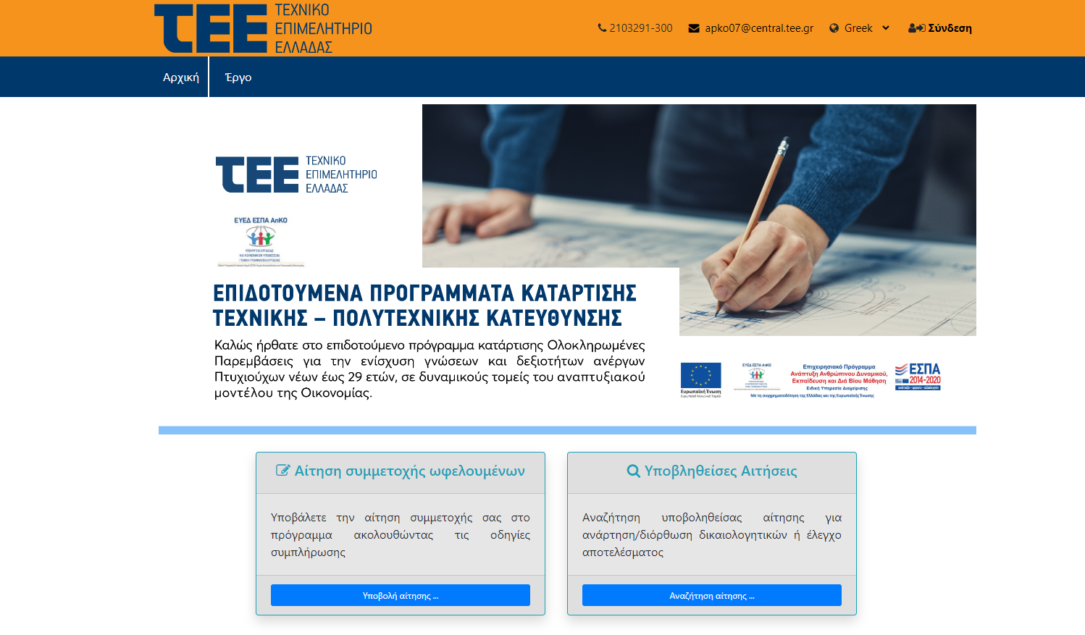

Ειδικότερα οι υποψήφιοι ωφελούμενοι που βρίσκονται στο Πίνακα Απορριπτέων είτε λόγω έλλειψης των απαραίτητων δικαιολογητικών, είτε λόγω μη ορθών δικαιολογητικών, μπορούν στο πλαίσιο ΥΠΟΒΛΗΘΕΙΣΕΣ ΑΙΤΗΣΕΙΣ του συνδέσμου https://apko07.tee.gr/p/m/el-GR, να κάνουν αναζήτηση της αίτησής τους καταχωρώντας τον κωδικό της αίτησης, τον Α.Φ.Μ και τον Α.Μ.Κ.Α τους. Η αναζήτηση θα εμφανίσει λεπτομέρειες για τις ελλείψεις της αίτησης τους ή για το δικαιολογητικό που απορρίφθηκε, όπως αυτές που φαίνονται στις εικόνες. Ένας υποψήφιος ωφελούμενος μπορεί λοιπόν να δει αν η αίτηση του απορρίφθηκε επειδή έχει ελλιπή δικαιολογητικά ή μη ορθά δικαιολογητικά.
Εξαιρούνται και δεν θα έχει κάποιο αποτέλεσμα η υποβολή ένστασης των ωφελουμένων οι υποψήφιοι ωφελούμενοι οποίοι δεν πληρούν τα κάτωθι In/off κριτήρια σύμφωνα με την Πρόσκληση:
- Δεν έχουν συμπληρώσει το 18ο έτος της ηλικίας τους κατά την ημερομηνία υποβολής της αίτησής τους.
- Έχουν κλείσει το 30ο έτος της ηλικίας τους κατά την ημερομηνία υποβολής της αίτησής τους.
- Δεν είναι πτυχιούχοι τριτοβάθμιας εκπαίδευσης Τεχνικής – Πολυτεχνικής κατεύθυνσης από σχολές της Ελλάδας ή του εξωτερικού αναγνωρισμένο από το ΔΟΑΤΑΠ.
Στις παρακάτω εικόνες αποτυπώνεται η εμφάνιση στο σύστημα Υποβολής αιτήσεων η αίτηση με ΕΛΛΙΠΗ ΔΙΚΑΙΟΛΟΓΗΤΙΚΑ και η αίτηση με ΜΗ ΟΡΘΑ ΔΙΚΑΙΟΛΟΓΗΤΙΚΑ.

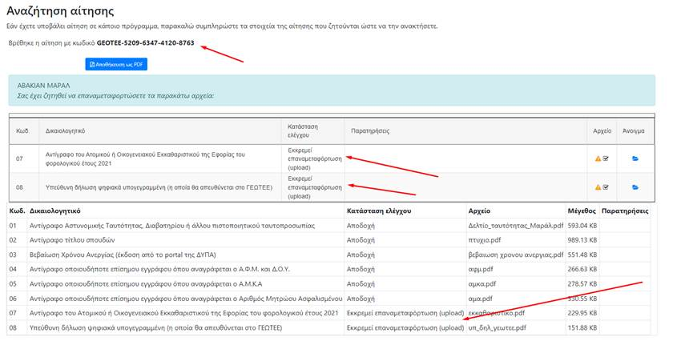
- Αιτήσεις με ελλιπή δικαιολογητικά

- Αιτήσεις με μη ορθά δικαιολογητικά
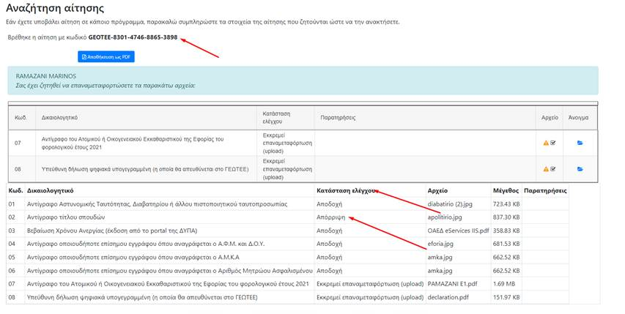

Τυχόν απορίες και ερωτήματα σε σχέση με τα αποτελέσματα, θα αποστέλλονται στο email: apko07@central.tee.gr ή μπορείτε να απευθυνθείτε τηλεφωνικά στo τηλέφωνο 2103291300.
Παραμένουμε στην διάθεση σας για οποιαδήποτε διευκρίνιση ή πληροφορία.

